Уфимский государственный авиационный технический университет
Кафедра вычислительной техники и защиты информации

Лабораторная работа N2

Выполнил:
x.,
студент группы ЗИ-3x,
факультета ИРТ.
Приняла:
к.т.н., доцент кафедры ВТиЗИ
Машкина И.В.

Уфа, 2004

Лабораторная работа №2.
Построение годографов.
1) W(s)=K – эта функция описания не требует, A(w)=K, ϕ(w)=0.
A(w)
K
0
w
ϕ(w)
0
w
β
0
α
K

2) w(S) = k / (TS + 1)

w(jω) = k / (Tjω + 1) = k (1 – Tjω) / (1 + T²ω²) =
= (k / (1 + T²ω²)) – j (kTω / (1 + T²ω²)) = α + jβ

φ = arctg ( - kTω / k) = arctg ( - Tω)
______________________ __________ _______
A = √ (k² + k²T²ω²) / (1 + T²ω²)² = √k²/(1 + T²ω²) = k/√1 + T²ω²

k = 10, T = 0,1
Построим эти функции в MATHLABе:
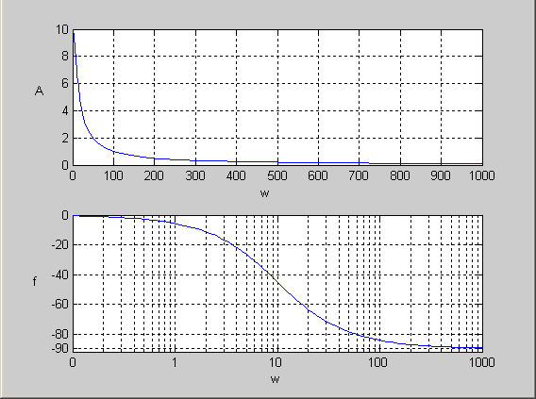
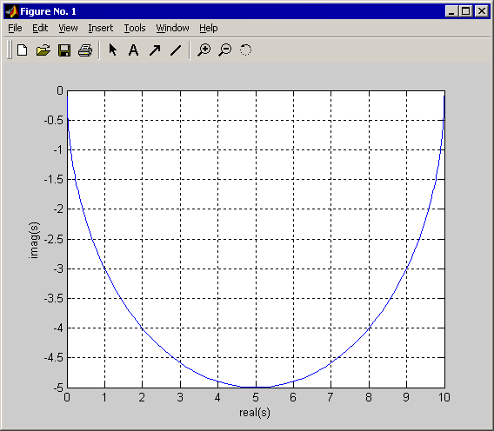
Покажем некоторые значения переменных:

3) w(S) = k/S

w(jω) = k / jω = j ( - kω/ ω²) = - jk/ω = α + jβ

φ = arctg ( - k / ω * 0) = arctg (∞) = π / 2
________
A(ω) = √0 + (k/ω)² = k/ω, k = 10
Построим функцию A(w) и значения на комплексной плоскости в MATHLABе:
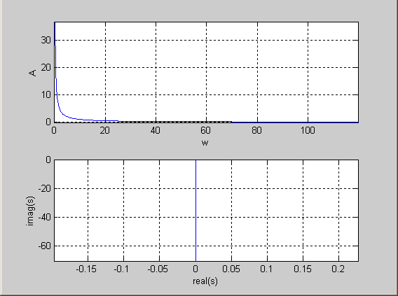
Также изобразим функцию ϕ(w):
w
ϕ(w)
π
2
0

А также покажем некоторые значения переменных:
4) w(S) = TS + 1

w(jω) = 1 + jTω

φ = arctg (Tω)
_______
A(ω) = √1 + T²ω²

T = 0,1
Построим эти функции в MATHLABе:
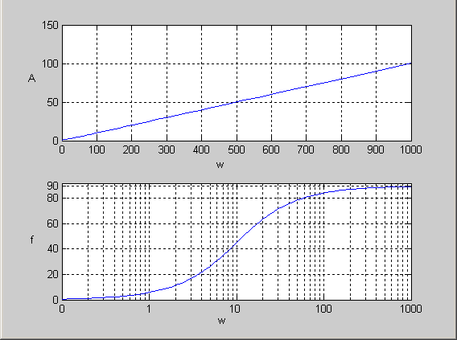
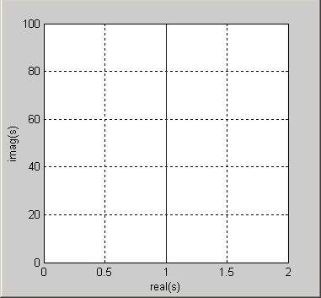
Покажем некоторые значения переменных:

5) w(S) = k / (T²S² + 2εTS + 1)

w(jω) = k / (-T²ω²+2εTjω+1) = k / (1 – T²ω² + j2εTω) =
= k (1 – ω²T²-j2εTω)/((1-T²ω²)² + 4ε²T²ω²) =
= k(1-T²ω²)/((1-T²ω²)²+4ε²T²ω²) – j(2kεTω/((1-T²ω²)²+4ε²T²ω²))
____________________________________
A(ω) = √(k²(1-T²ω²)+4ε²k²T²ω²)/((1-T²ω²)²+4ε²T²ω²)² =
_______________
= k / √(1-T²ω²)²+4ε²T²ω²

φ(ω) = arctg (-2εTω / (1 – T²ω²)) при w<1/T
φ(ω) = arctg (π - 2εTω / (1 – T²ω²)) при w>1/T

k=10; T=0,1; ε=0,7

Построим эти функции в MATHLABе:
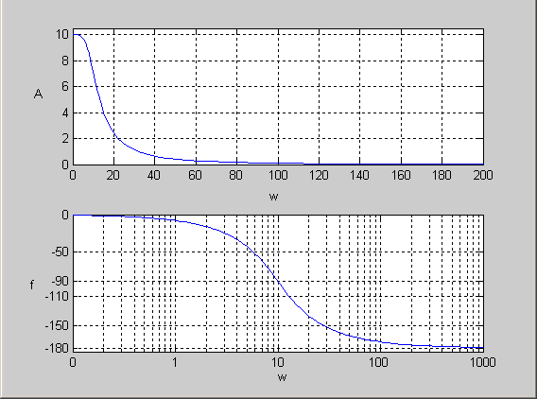
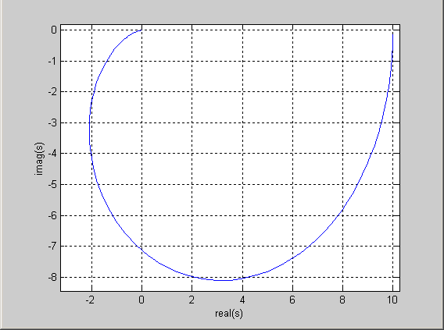

Покажем некоторые значения переменных:

